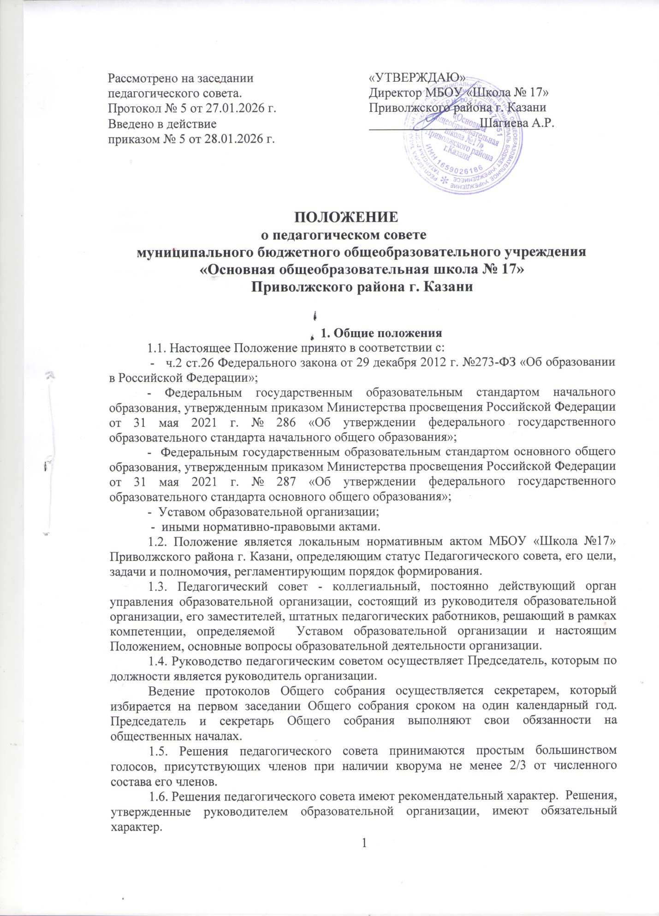

1.7. Срок полномочий педагогического совета определяется моментом его создания и прекращением деятельности образовательной организации.
1.8. Заседания педагогического совета проводятся не реже 5 раз в учебном году.

2. Цели деятельности и полномочия педагогического совета
2.1. Педагогический совет является постоянно действующим органом коллегиального управления образовательной организацией, формируемым из штатных педагогических работников образовательной организации, для рассмотрения основных вопросов образовательной деятельности.
Целью деятельности педагогического совета является решение вопросов, связанных с реализацией образовательной организацией образовательной политики в рамках ее полномочий.
2.2. Педагогический совет осуществляет следующие полномочия:
– обсуждение вопросов текущей деятельности и планов развития образовательной организации;
– рассмотрение научно-методических вопросов, связанных с внедрением в деятельность образовательной организации новых педагогических технологий, передового опыта работы педагогов;
– создание рабочих органов по решению вопросов, возникающих в процессе уставной деятельности образовательной организации;
– принятие решений по спорным вопросам, входящим в компетенцию педагогического совета;
– обсуждение содержания образовательных программ;
– утверждение рабочих программ, реализуемых в образовательной организации, и учебных планов;
– решение вопроса о переводе обучающихся в следующий класс и иных вопросов, касающихся процесса обучения (оставление на повторное обучение; условный перевод в следующий класс; перевод на обучение по индивидуальному учебному плану или по адаптированным образовательным программам в соответствии с рекомендациями психолого-медико-психологической комиссии по усмотрению родителей (законных представителей) учащегося, не ликвидировавшего в установленные сроки академической задолженности в соответствии с действующим локальным нормативным актом о формах, периодичности и порядке текущего контроля успеваемости и промежуточной аттестации учащихся);
– принятие решения о выдаче документов об окончании обучения в образовательной организации;
– рассмотрение и принятие локальных нормативных актов, определяющих порядок осуществления образовательной деятельности;
– обсуждение планов совместной деятельности с другими органами образовательной организации по выполнению уставных задач;
– заслушивание отчетов педагогических работников образовательной организации, а также иных лиц, по вопросам, входящим в компетенцию педагогического совета;
– решение вопросов о применении мер дисциплинарного воздействия к обучающимся, в соответствии с Федеральным законом от 29 декабря 2012 г. №273-ФЗ «Об образовании в Российской Федерации» (с последующими изменениями);
– внесение предложений о распределении стимулирующей части оплаты труда педагогических работников;
– выдвижение педагогических работников на награждение государственными, ведомственными наградами, а также на иные поощрения.
2.3. Педагогический совет несет ответственность:
– за выполнение планов работы образовательной организации;
– за соответствие принятых решений законодательству Российской Федерации, ее субъектов, актов органов местной власти;
– за утверждение образовательных программ.

3. Организация работы педагогического совета
3.1. Информация о заседании педагогического совета доводится до сведения его членов и приглашенных лиц не позднее чем за три дня до даты проведения заседания.
3.2. Члены педагогического совета и заинтересованные лица считаются информированными о дате и месте проведения заседания при условиях размещения соответствующей информации на территории образовательной организации; на сайте образовательной организации в информационно-коммуникационной сети «Интернет», фактом сдачи в организацию связи почтового отправления, а также сообщения на адрес электронной почты или номер мобильного телефона, иными способами передачи информации.
3.3. Решения педагогического совета принимаются открытым голосованием и оформляются протоколом заседания, ведущимся секретарем педагогического совета (постоянным или выбираемым на каждом заседании).
Протокол подписывается председателем и секретарем заседания и хранится в делах образовательной организации в соответствии с утвержденной номенклатурой. Заинтересованные лица могут ознакомиться с содержанием протокола и, в случае необходимости, приложить к нему письменные дополнения или возражения.
3.4. В отдельных случаях педагогический совет может принять решение о проведении тайного голосования с помощью электронных средств, позволяющих обезличить персональные данные голосовавших или путем заполнения бумажных бюллетеней.
3.5. Решения педагогического совета могут быть обжалованы в сроки и порядке, установленными действующим законодательством.

